Réf 2487 B - 2CH vue sur Parc du Cinquantenaire

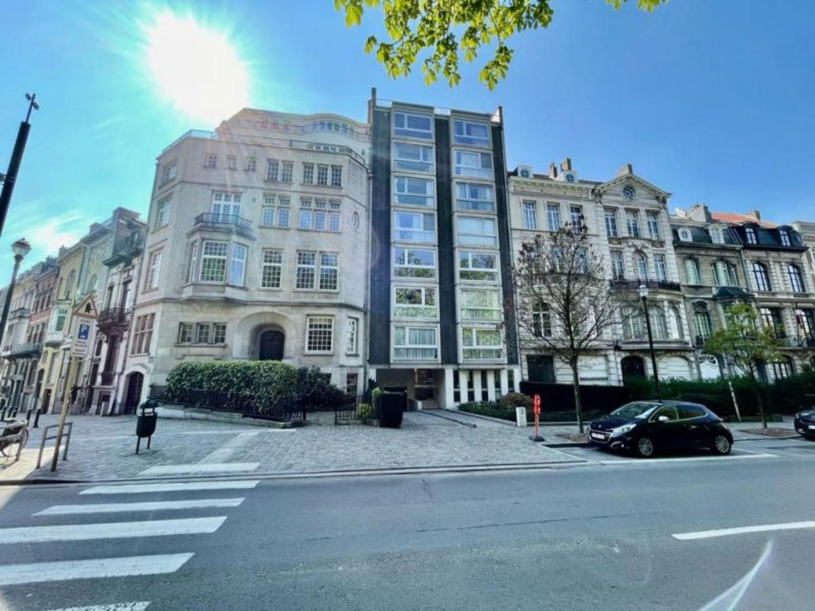

Etterbeek (réf 2487 B) En face du Parc du cinquantenaire - Lumineux appartement 2ch de 186m² brut plan disponible. L’appartement est composé de : un hall d'entrée avec vestiaires et débarras, un agréable séjour de 60m² avec une vue à couper le souffle sur le parc du cinquantenaire. La luminosité du séjour vous transcendera. Une cuisine équipée, office, un WC séparé, un hall de nuit donnant accès à une grande chambre avec une salle de bain privative et un WC, une deuxième grande chambre avec une salle de bain privative et un accès une terrasse. Châssis double vitrage en PVC - Chaudière centralisée au gaz avec calorimètres – Ascenseurs conforme – Electricité non conforme – Prix 800.000 € + 35.000 € emplacement de parking avec ascenseur pour les véhicules en sous-sol ultra sécurisé - Grande cave 15.000 € - excellent Isolation acoustique et thermique - PEB : C-. Disponibilité a l’Acte Authentique. Belle opportunité à saisir. Vous désirez plus de renseignements ou souhaitez visiter ? Contactez-nous sans plus tarder au 02/660.21.21 ou 0491/19.73.57.

Infos & Visites Century 21 Boondael 02/660.21.21
OU www.century21boondael.be

Prix : 800.000 €

Avenue des Gaulois, 15 à 1040 Etterbeek

Informations générales :

- Nombre de chambre : 2
- Nombre de salle de bains : 2
- Garage / Parking : / 1
- Terrasse : Oui
- Exposition : Sud
- Type de cuisine : Equipée
- Type de chauffage : Central au gaz

Surfaces :

- Surface habitable : 186 m²
- Surface terrasse : 3 m²

Détails :

3ème étage:
- Chambre
- Cuisine
- Dressing
- Hall
- Palier
- Salle à manger
- Salle de bains
- Séjour
- Vestiaire
- Buanderie
- Débarras
- WC
Pièces diverses:
- Cave
- Parking
- Terrasse
Equipements de Cuisine:
- Cuisinière au gaz
- Four
Equipements de Cuisine (suite):
- Frigo
- Hotte aspirante
- Lave linge
- Lave vaisselle
- Meubles de cuisine
- Double évier
Equipements Electrique:
- Thermostat
- Videophone
Equipements divers:
- Ascenseur
- Porte blindée
Certifications:
- Emissions CO2 28,00 Kg Co2m²an
- Numéro de certificat PEB 20230525-0000645368-01-6
Toiture:
- PVC
Sol:
- Moquette
Vue:
- Vue sur parc

Photos :

